Тюмина Айгуль Нургалиевна
Швайгерт Жанна Петровна
Казенное общеобразовательное учреждение Ханты-Мансийского автономного округа – Югры «Сургутская школа с профессиональной подготовкой для обучающихся с ограниченными возможностями здоровья», г. Сургут, ХМАО - ЮГРА
Коррекционно-развивающее занятие учителя-дефектолога: второй урок в цикле занятий «Человек. Органы чувств»
Тема: «Человек. Органы чувств» (дополнительный 1 - 1 классы)
Цель: продолжать формировать понятие «органы чувств», показать роль и специфику органов чувств: язык и уши.
Программное содержание: закрепить знания об органах чувств, показать значимость этих органов для человека. Продолжать формировать способность к наблюдению и самонаблюдению, к анализу полученных результатов. Продолжать формировать интерес к познанию своего тела.
Развивать мышление, развить восприятие анализаторов вкуса и слуха, осязания, творческое воображение.
Воспитывать бережное отношение к органам чувств и всему организму в целом; умение выслушивать педагога и своего одноклассника, отвечать на вопросы.
Планируемые результаты: научить детей различать, охарактеризовывать органы чувств, ставить опыты, учить рассуждать, делать выводы, доказывать свою точку зрения, способствовать развитию интереса в познании самого себя.
Личностный УУД: формирование учебно – познавательного интереса к новому учебному предмету, способность к самооценке.
Регулятивные УУД: самостоятельно адекватно оценивать правильность выполнения действия.
Познавательные УУД: осуществлять анализ объектов с выделением существенных признаков, проводить сравнение, группировку, обобщение.
Коммуникативные УУД: сформировать собственное мнение, приводить к общему решению в совместной деятельности (при работе в группе).
Методы работы: игровые, наглядные, словесные, практические.
Оборудование: таблички с названиями органов чувств (орган вкуса, орган слуха, таблички большого размера «органы чувств», рисунки отдельных частей: нос, глаза, рот с высовывающимся язычком, уши, пробирки- вкусовые баночки (духами, цедрой лимона и просто с водой без ароматов); стаканы с солёной водой, сладкой, кислой водой; дольки апельсина, моркови, яблока, салата.
Предварительная работа: Монтессори материал «Шумящие цилиндры», «вкусовые баночки», игры «Лоскутки», «определи на ощупь».
Ход занятия:
I. Организационное начало урока.
- Ребята, сегодня мы будем продолжать изучать наши органы чувств. Какие органы чувств вы знаете? (беседа с опорой на личный опыт и материалы прошлого занятия)

II. Основная часть.
1. -Сейчас мы поговорим об органе человека, который умеет определять вкус. Что это?

2. Возьмите зеркало. Давайте рассмотрим его в зеркале. Что можно увидеть? (Беседа с визуального осмотра языка)
- Давайте посмотрим, как умеет ли ваш язычок определять вкус.

3. Эксперимент №1
Детям представлен монтессори материал «Вкусовые баночки» (несколько баночек с водой, в каждой свой вкус. Солёная с солью, кислая с соком лимона, сладкая с сахаром)
-Ребята, можно ли посмотрев на вкусовые баночки, определить вкус воды? (вкус сладкий, кислый солёный)
- Попробуем на вкус (вкусовые баночки)
- Скажите словом, какая вода на вкус?

4. Эксперимент №2
Перед вами три стакана с желтоватой жидкостью? Что это может быть? Хватит ли вам ли вам органов чувств — зрения, слуха, носа? Если нет, попробуйте принять решение, что делать….
Верно, сок нужно попробовать, то есть какой включить орган чувств? Верно, это ВКУС.
На земле миллиарды продуктов и у каждого свой вкус. Невероятно, но человек способен различать все оттенки этого разнообразия.
Для начала выясним, ДЛЯ ЧЕГО человеку дано ощущать вкус?
Когда вы были совсем-совсем маленькими, вы были настоящими исследователями. Всё, что привлекает внимание младенцев, незамедлительно попадает в рот.
Таким образом, дети пытаются получить информацию о предметах, с которыми сталкивается. Уже младенцы способны распознавать вкус.
Вкус необходим человеку для того, чтобы распознавать химический состав любого вещества, который попадает внутрь. Значит, вкус — защитник организма. Вкус единственный орган чувства, от которого напрямую зависит наша жизнь!
Кстати, нашим далёким предкам любопытным казалось всё: вкус подсказывал, что можно есть, а что — нет.
Вкус — это один из видов ощущений человека, с помощью которого он познаёт окружающий мир. Так почему же мы стремимся съесть особенно вкусное?
Оказывается, сначала человек начинает принимать еду из — за чувства голода. Голод — это реакция организма, заставляющая нас искать «топливо», чтобы выжить.
Затем умный мозг во время приёма пищи начинает вырабатывать дофамин — вещество, отвечающее за удовольствие. Пока еда поступает в организм, мы испытываем удовольствие, блаженства. После этого, у нас всегда будет еда ассоциироваться с удовольствием. Таким образом, мозг обезопасил наш организм, и мы время от времени ищем «что бы перекусить».
Интуитивно первобытные люди выбирали сладкие фрукты, ведь в них много сахара, а значит много калорий. Калории- это топливо для организма. В соленой еде масса минералов, а вот продукты горькие и кислые, как правило, считались испорченными или ядовитыми.
Органом вкуса является язык. Как только пища касается языка, вкусовые рецепторы фиксируют информацию и через нервные импульсы информация поступает в кору головного мозга, где, словно в лаборатории, происходит распознавание вкуса.
А вы знаете, что самые лучшие ценители вкусной еды — …. тараканы. Они даже с большого расстояния, при помощи слюны, передают информацию о том, что лежит еда. Кстати, тараканы любят фруктовый сок.
- Посмотрите на картинку… Что вы видите?…
- Да, лимон. А какие у вас ощущения? Получается вкусы сохраняются в памяти! Только вспомним – начинается выработка слюны.

5. Рассказ по рисунку «Язык»

- Кончик языка распознаёт сладкое, корень языка– горькое, боковая часть – кислое, область между кончиком и боковой частью – соленое.
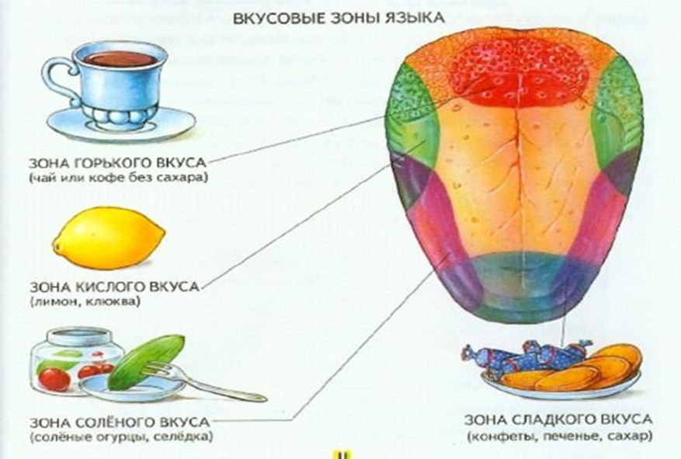

6. Игра «Угадай на вкус. Подбери пару»
(Раздать по 6 стаканчиков с водой – солёной, сладкой, простой)
- Посмотрите, понюхайте, послушайте. Что вы почувствовали? Можно определить пару стаканчику?

С опорой на выше представленный рисунок, дети под рассказ педагога пробуют на вкус воду из разных баночек и анализируют свои ощущения.
- Значит нам необходимо ещё одно исследование – на вкус. Попробуйте. Что вы ощущаете? (Дети определяют по вкусу, в каком стакане сладкая вода, солёная, простая) Подберите пару баночке по вкусу. Проверьте себя по контрольным меткам.
7. Игра «Угадай по вкусу». (У детей закрыты глаза. Раздаю кусочки фруктов, овощей. Они по вкусу отгадывают предмет – апельсин, банан, яблоко, морковь).
- Что помогло вам почувствовать вкус пищи?
- Дайте научное определение этому органу. (Язык – орган вкуса.) Орган вкуса помогает нам познакомиться с предметами, когда нам не могут помочь органы зрения, обоняния, слуха (выставляю рисунок губ на лицо человека)
Потом дети угадывают на вкус пищу.
7. Эксперимент №3
Попробуйте протереть насухо кончик языка и лизнуть сахар… Что чувствуете?… Ничего. А теперь намочите слюной ваш сахар на языке. Какие ощущения?
Только растворенные вещества могут вызывать ощущение вкуса.
Твердые вещества в полости рта растворяются слюной. От чувствительных зон языка сигналы поступают в мозг, в специальный центр, где формируются вкусовые ощущения.
Снаружи язык покрыт бесчисленным множеством сосочков. В них заложены окончания нервов, умеющих ощущать, что попало в рот. Язык – один из сторожей нашего организма. Если ненароком возьмешь в рот, что-нибудь противное или несвежее, язык тот час донесет об этом мозгу, тот пошлет приказ мышце рта, и ты не задумываясь, выплюнешь то, что вредно организму.
8. Физминутка.
9. Исследование органа слуха.
-Ребята, давайте послушаем. (голоса птиц )
-Приступаем к следующему исследованию.
- Закройте уши и повторите то, что я скажу. Только не подслушивать! 65. В нашем классе тишина.
- Что вы почувствовали? Какой вывод можем сделать? (Мы ничего не слышали, потому что уши наши были закрыты. Уши нужны чтобы слышать).
Включаю аудиозапись. (Дети слушают.) Какая музыка прозвучала? Что помогло вам почувствовать, услышать это?
- Речь людей, пение птиц, шум ветра – всё это звуки окружающей нас природы. Какой орган позволяет нам это почувствовать? Уши – это орган чего? (Это орган слуха.)
- Какой орган отвечает за слух?
- Зачем нам нужны уши.
10. Значение слуха.
- О каком органе загадка?
У зверушки - На макушке,
А у нас- Ниже глаз. (уши)
- С помощью ушей мы слышим речь других людей, звуки природы, музыку и т.д. второй по важности орган чувств у человека – ухо. Много информации человек получает через слух. Это звуки, издаваемые объектами неживой и живой природы, и человеческая речь. Благодаря слуху человек узнает об опасности, которую он не видит, например, о приближающемся автомобиле. Орган слуха – уши. Если закрыть глаза, ты все равно будешь чувствовать, где верх, где низ, наклонился стул вправо или влево. Об этом сигнализируют органы равновесия, заложенные во внутреннем ухе. Значит ухо – это орган слуха и равновесия.
ОРГАН СЛУХА ПОМОГАЕТ СЛЫШАТЬ РАЗЛИЧНЫЕ
ЗВУКИ ОКРУЖАЮЩЕГО МИРА
11. Строение слухового органа.
Учитель: Ухо разделяется на наружное, среднее и внутреннее. То, что мы с вами называем ушами – это только так называемые наружные уши, или ушные раковины.
Воспринимаемые звуки – это колебания воздуха. Когда колебания достигают уха, они приводят в движение барабанную перепонку. Колебания барабанной перепонки передаются слуховым косточкам, а от них – наполненной жидкостью улитке. Отсюда информация о колебаниях переходит по слуховому нерву в мозг, в специальный центр, где информируется ощущение Звука. Два уха необходимы человеку, чтобы определять, откуда доносятся звуки.
12. Памятка “Береги слух”
Учитель: Вся жизнь протекает в мире звуков. Звуки прибоя, мелодии, речь – это звуковые колебания. Глухие от рождения не слышат речи, поэтому они часто немые. Только нормальное состояние слухового аппарата позволяет слышать. Если какая – либо его часть нарушена, то слуховых ощущений не возникает.
- Мир человека наполнен звуками. Слушая и воспринимая звуки, человек узнаёт о том, что вокруг него происходит, общается с людьми, чувствует опасность, оценивает расстояние, наслаждается музыкой. Звук – это колебания воздуха. Наш орган слуха улавливает колебания частотой 16-20 тысяч в секунду. Путь, который проходит звук в ухе, значительно сложнее, чем путь луча света в глазу. Плохо быть глухим, поэтому орган слуха надо беречь. Не ковыряйте в ушах спичками, булавками и другими предметами. Оберегайте голову от ударов, которые могут повредить орган слуха. Избегайте сильных и резких звуков и шумов: они уменьшают остроту слуха. Если в ухо попадёт какой-нибудь предмет, или залетит насекомое, или возникнет боль в ушах, немедленно обращайтесь к врачу.
13. Закрепление изученного материала.
- Предлагаю вам ответить на вопросы для любознательных:
- Для чего служат животным уши?
- Почему у человека мышцы, приводящие в движение ушные
раковины, утратили своё первоначальное значение?
- Что происходит, когда человек погружается на большую глубину?
- Почему нельзя быстро подниматься или опускаться на большую
глубину?
- Почему артиллеристы, стреляя из орудий, закрывают уши и
открывают рот?
- Почему в городах борются с шумом?
7. - О каком органе чувств эта загадка?
У зверушки – на макушке.
А у нас – ниже глаз. (Уши)
- Что интересного и полезного для себя узнали об этом органе?
- Прочитайте по цепочке памятку «Береги уши» на плакате.
Памятка «Береги уши»
1. Регулярно мой уши с мылом и чисти туго скрученной ваткой.
2. Не ковыряй в ушах спичками, булавками и другими острыми предметами.
3. Чаще отдыхай в лесу, на лугу, у реки, среди тишины.
4. Если почувствуешь боль в ухе или туда попадёт соринка, обратись к врачу.

Игра «Повтори звук»
- У меня за ширмой спрятаны предметы , которые могут издавать звуки. Сейчас я буду брать по одному предмету и издавать звук. Узнавайте звук и подбирайте такой же предмет и проверьте, издавая звук.

12. Тест. Соедини стрелочкой правильные ответы (каждый ученик получает карточки с тестом)
Глаза орган слуха
Уши орган зрения
Нос орган вкуса
Рот орган осязания
Кожа орган обоняния
Самопроверка. Проверка по шаблону (слайд на доске)

13. Итог урока.
-Что нового мы узнали?
- Ответили ли мы на вопросы, заданные в начале урока? Кто же они, наши помощники, без которых нам не обойтись? Давайте назовём их одним словом.
Выводы:
- Органы чувств – наши верные помощники.
- Они помогают узнать, что происходит в окружающем нас мире.
- Они показывают нам разные признаки и свойства.

Использованная литература:
1.Методика преподавания математики в коррекционной школе, М.Н. Перова, М.: «Владос», 1999.
2. Математика по методу Монтессори в детском саду и школе, М.Г. Сорокова, М., 1997.
3. Система М. Монтессори. Теория и практика, М.Г. Сорокова, М.: Академия, 2005
4. Мой метод. Метод научной педагогики., М. Монтессори, М.: Астрель, 2006
5. Практическая Монтессори-педагогика. Суперсистема для педагогов и родителей., Е. Хилтунен, М.: ЮНИОН-паблик, 2005.
6. Сенсорное воспитание детей с отклонениями в развитии. Сборник игр и игровых упражнений, Л.А. Метиева, Э.Я. Удалова, М.: Книголюб, 2008.
7. Педагогика, которая лечит. Опыт работы с особыми детьми, сост. М.С. Дименштейн, М.: теревинф, 2008.
8. Интернет ресурсы:
http://nsportal.ru/nachalnaya-shkola/okruzhayushchii-mir/2011/07/14/urok-po-kursu-okruzhayushchiy-mir-po-teme-slukh

